**LE RADICI E IL FUTURO**

Recuperare le tradizioni per costruire lo sviluppo

MICHELA ZUCCA, antropologa

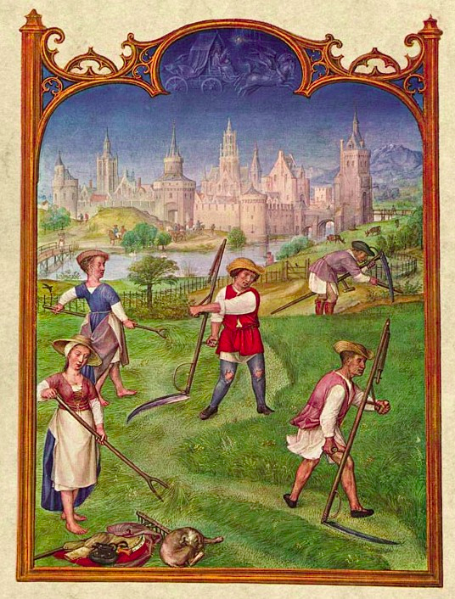

***Il vino dei Reti e la viticoltura eroica***

***Il mito della mucca***

***Storie di tribù nomadi: la transumanza nelle Alpi***

***La Foresta: l’Antica Madre che nutre***

***Le api: operaie al servizio di una vita più dolce***

***L'olivo: oro liquido, simbolo arcaico di pace e benessere***

***Le erbe: antiche tradizioni e nuovi bisogni***

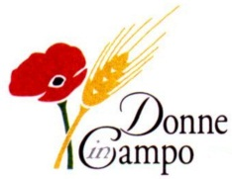 **P.S.R. 2007-2013 – MISURA 331B “Informazione”** http://www.cia.it/Ultimo/Immagini/cia80.gif

**Lombardia** Storia e tradizioni delle produzioni agricole locali e

delle abitudini imprenditoriali e imprenditorialità femminile

**COMO LECCO SONDRIO**

**BERGAMO VARESE**